ATTIVITA’ DI RACCORDO SCUOLE ELEMENTARI / SCUOLA MEDIA
PROBLEMA ARITMETICO COLLEGATO ALL’EDUCAZIONE ALIMENTARE.

PROBLEMA III ELEMENTARE.

La signora Maria e’ al supermercato per fare la spesa;
nel carrello mette:
- 2 confezioni di spaghetti
- 1 cartoccio di latte
- 2 flaconi di shampoo
- 4 vasetti di yogurt
- 1 bottiglia di olio
- 2 pacchetti di sale
- 3 confezioni di biscotti
- 4 lattine di aranciata.

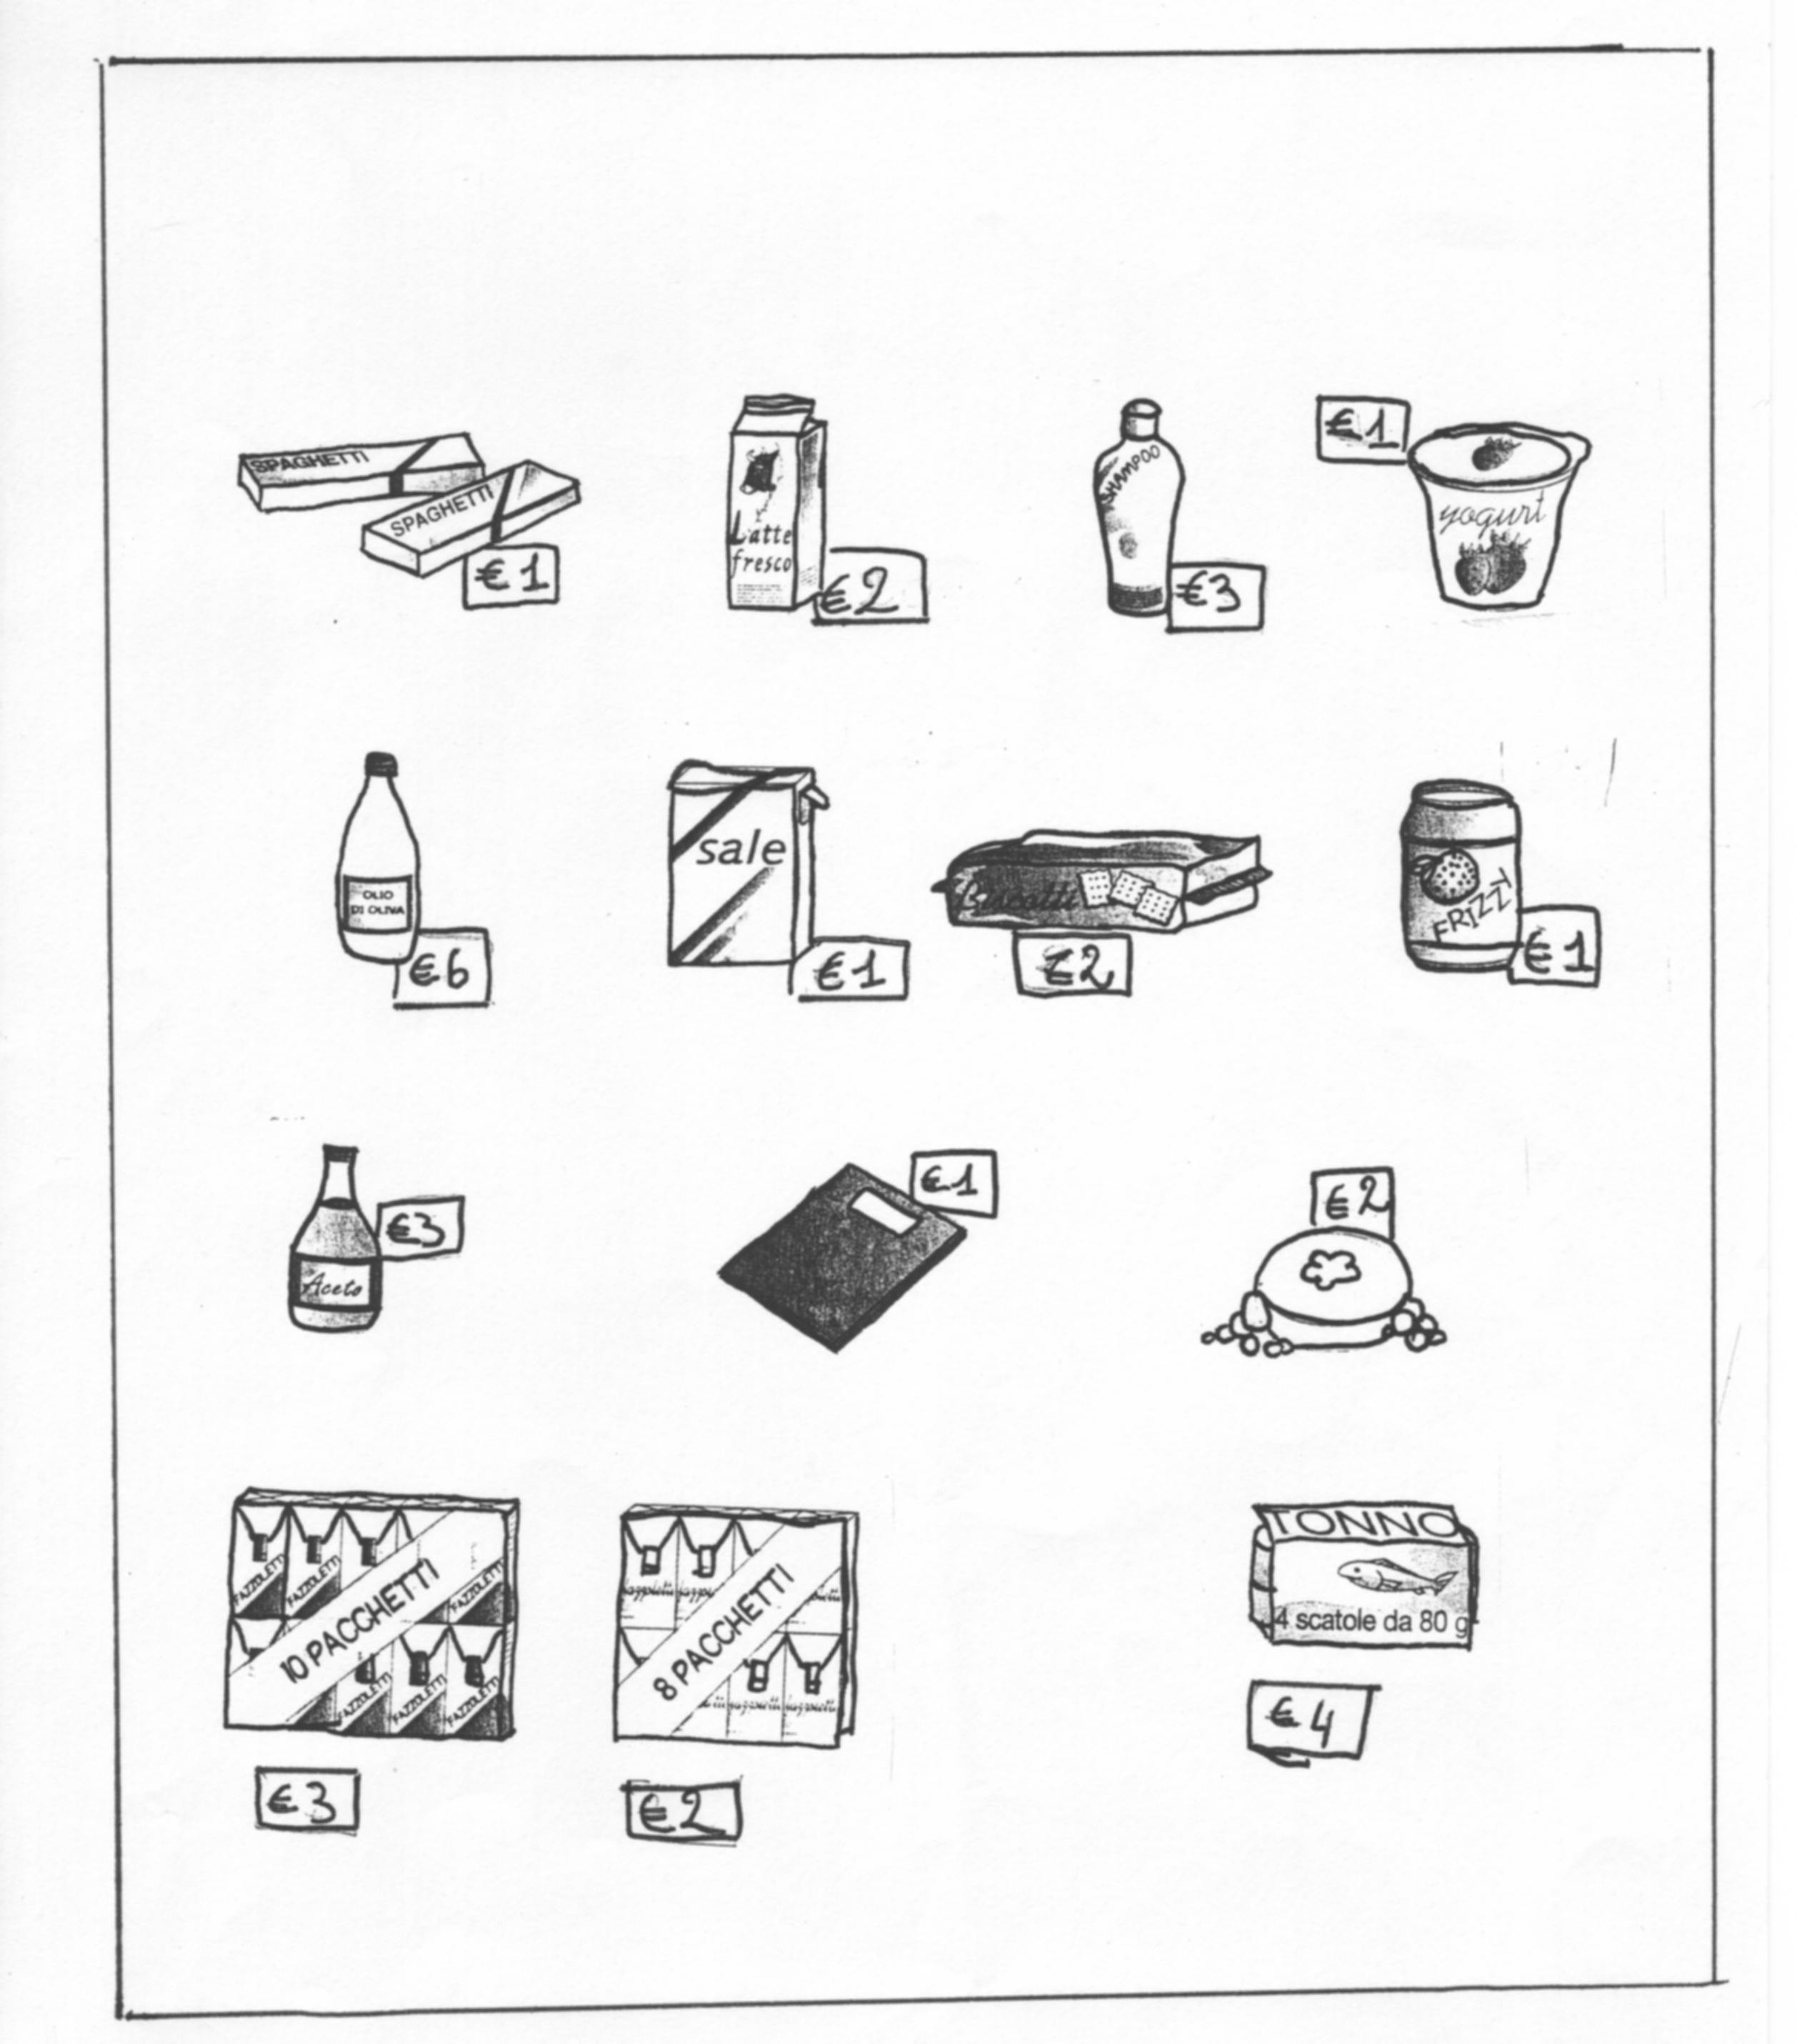
Quanto spendera’ in tutto la signora Maria?
Trova 4 modi possibili con cui la signora Maria potra’ effettuare il pagamento.

PROBLEMA V ELEMENTARE, I MEDIA , III MEDIA.

Per il pranzo di Natale la mamma scrive il menu’ prima di recarsi al supermercato a far la spesa ad acquistare gli ingredienti utili a preparare il pasto per gli 8 commensali.
Al pranzo parteciperanno 6 adulti e 2 bambini.
A inizio pasto servira’ del vitello tonnato e insalata di gamberi.
Successivamente la mamma servira’ prosciutto cotto, prosciutto crudo e salame.
Per primo preparera’ agnolotti di carne serviti con sugo di pomodoro.
Per secondo servira’ arrosto con patate al forno e insalata verde con pomodori.
Il pranzo terminera’ con frutta fresca ( mele, mandarini e uva ) e frutta secca ( arachidi, noci e nocciole ).
A fine pasto la mamma offrira’ ai commensali una fetta di pandoro.
Durante il pasto gli adulti berranno 2 bottiglie di vino rosso, i ragazzi 1 bottiglia di
bibita gassata e tutti insieme 2 bottiglie di acqua minerale naturale.

PROBLEMA V ELEMENTARE.

- Il vitello utilizzato per preparare il vitello tonnato costa 25 € / kg e la maionese 3 € al barattolo e i gamberetti costano 30 € / kg. Sapendo che acquista sia un kg di vitello che di gamberetti, quanto spende complessivamente per gli antipasti?

- Sapendo che la mamma acquista 3 hg di di ciascun tipo di salume al costo rispettivamente di 2 €/ hg il prosciutto cotto, 3 € / hg il prosciutto crudo e 1.5 € / hg il salame, quanto spende per i salumi?
- Gli agnolotti sono venduti al costo di 4 € la dozzina e per ogni commensale la mamma ne acquista 2 dozzine, quanto spende nel reparto pasta?
- Nel reparto macelleria spende 28 € ad acquistare la carne per cucinare l’arrosto e nella bottega degli ortaggi 3 € per le patate, 1 € per l’ insalata 2 € per i pomodori.
Nel reparto frutta acquista 1 kg di mele, 1 di mandarini e 1 di uva spendendo
rispettivamente 1,5 € 2,5 € e 3 €.
Per la frutta secca spende 10 €, per il pandoro 6 € e per i vini 14 €.
Sapendo che la spesa di acqua e bibita ammonta a 4 €, quanto spende
Complessivamente di bevande?
Quanto spende la mamma per preparare tutto il pranzo?
- Essendo la mamma uscita con 2 banconote da 50 € , 4 da 20 €, 3 da 10 € e 2 da 5 € nel portafoglio, puo’ acquistare con l’eventuale resto il quotidiano ( 1 € )? Quanti euro avanza?

PROBLEMA I MEDIA.

Sapendo che la mamma acquista 3 hg di di ciascun tipo di salume al costo rispettivamente di 2 €/ hg il prosciutto cotto, 3 € / hg il prosciutto crudo e 1.5 € / hg il salame, quanto spende per i salumi?
Il vitello utilizzato per preparare il vitello tonnato costa 25 € / kg e la maionese 3 € al barattolo e i gamberetti costano 30 € / kg. Sapendo che acquista sia un kg di vitello che di gamberetti, quanto spende complessivamente per gli antipasti?
Gli agnolotti sono venduti al costo di 4 € la dozzina e per ogni commensale la mamma ne acquista 2 dozzine, quanto spende nel reparto pasta?
Nel reparto macelleria spende 28 € ad acquistare la carne per cucinare l’arrosto e nella bottega degli ortaggi 3 € per le patate, 1 € per l’ insalata 2 € per i pomodori.
Nel reparto frutta acquista 1 kg di mele, 1 di mandarini e 1 di uva spendendo rispettivamente 1,5 € 2,5 € e 3 €.
Per la frutta secca spende 10 €, per il pandoro 6 € e per i vini 14 €.
Sapendo che la spesa di acqua e bibita ammonta a 4 €, quanto spende complessivamente di bevande?
Quanto e’ la spesa totale?
Essendo la mamma uscita con 2 banconote da 50 € , 4 da 20 €, 3 da 10 € e 2 da 5 € nel portafoglio, puo’ acquistare con l’eventuale resto il quotidiano ( 1 € )? Quanti euro avanza?

Il fabbisogno calorico varia in base all’eta’, al sesso ed al lavoro svolto.
Supponiamo che i due bambini presenti al pranzo abbiano un’eta’ compresa tra i 10 ed i 12 anni ( fabbisogno calorico giornaliero 2500 kcal ).
Per gli adulti consideriamo il fabbisogno necessario a chi svolge un lavoro di leggero impegno fisico ( 2100 – 2500 kcal ).
Il calcolo delle calorie e’ riferito ad una porzione normale.
- Prosciutto cotto: 206 kcal.
- Prosciutto crudo: 230 kcal.
- Salame: 231 kcal.
- Vitello tonnato: 200 kcal
- Insalata di gamberi: 150 kcal
- Agnolotti di carne al sugo di pomodoro: 550 kcal
- Arrosto di vitello con contorni: 300 kcal
- Frutta fresca ( 1 porzione ): 50 kcal
- Frutta secca ( 1 porzione ): 600 kcal
- Bibita gassata:300 kcal
- Vino rosso:225 kcal

Quante calorie sono state assorbite da ogni commensale durante il pranzo natalizio, supponendo che tutti abbiano mangiato una porzione di ciascun piatto preparato?
Di quante calorie e’ stato superato il fabbisogno giornaliero?
Rispetto alla piramide alimentare il pasto consumato a Natale e’ stato equilibrato oppure c’e’ stato un consumo eccessivo di qualche principio alimentare?
Aiutati nel dare la risposta rappresentando gli alimenti all’interno della piramide disegnata.

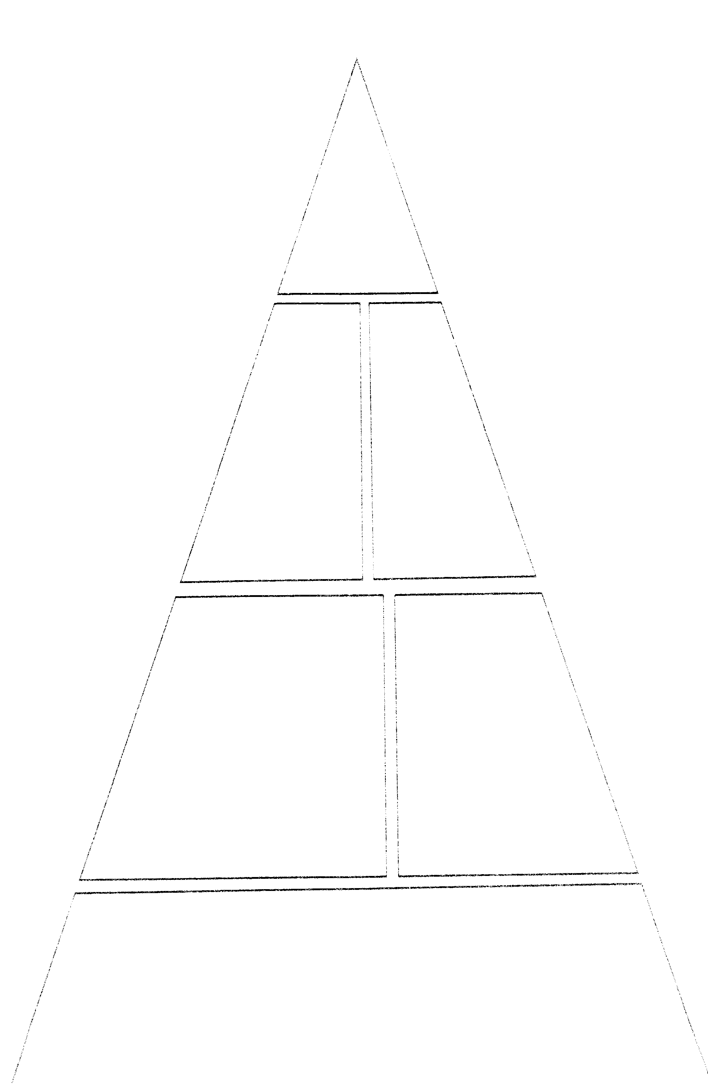

PROBLEMA III MEDIA

Sapendo che la mamma acquista 3 hg di di ciascun tipo di salume al costo rispettivamente di 2 €/ hg il prosciutto cotto, 3 € / hg il prosciutto crudo e 1.5 € / hg il salame, quanto spende per i salumi?
Il vitello utilizzato per preparare il vitello tonnato costa 25 € / kg e la maionese 3 € al barattolo e i gamberetti costano 30 € / kg. Sapendo che acquista sia un kg di vitello che di gamberetti, quanto spende complessivamente per gli antipasti?
Gli agnolotti sono venduti al costo di 4 € la dozzina e per ogni commensale la mamma ne acquista 2 dozzine, quanto spende nel reparto pasta?
Nel reparto macelleria spende 28 € ad acquistare la carne per cucinare l’arrosto e nella bottega degli ortaggi 3 € per le patate, 1 € per l’ insalata 2 € per i pomodori.
Nel reparto frutta acquista 1 kg di mele, 1 di mandarini e 1 di uva spendendo rispettivamente 1,5 € 2,5 € e 3 €.
Per la frutta secca spende 10 €, per il pandoro 6 € e per i vini 14 €.
Sapendo che la spesa di acqua e bibita ammonta a 4 €, quanto spende complessivamente di bevande?
Quanto e’ la spesa totale?
Il fabbisogno calorico varia in base all’eta’, al sesso ed al lavoro svolto.
Supponiamo che i due bambini presenti al pranzo abbiano un’eta’ compresa tra i 10 ed i 12 anni ( fabbisogno calorico giornaliero 2500 kcal ).
Per gli adulti consideriamo il fabbisogno necessario a chi svolge un lavoro di leggero impegno fisico ( 2100 – 2500 kcal ).
Il calcolo delle calorie e’ riferito ad una porzione normale.
- Prosciutto cotto: 206 kcal.
- Prosciutto crudo: 230 kcal.
- Salame: 231 kcal.
- Vitello tonnato: 200 kcal
- Insalata di gamberi: 150 kcal
- Agnolotti di carne al sugo di pomodoro: 550 kcal
- Arrosto di vitello con contorni: 300 kcal
- Frutta fresca ( 1 porzione ): 50 kcal
- Frutta secca ( 1 porzione ): 600 kcal
- Bibita gassata:300 kcal
- Vino rosso:225 kcal

Quante calorie sono state assorbite da ogni commensale durante il pranzo natalizio, supponendo che tutti abbiano mangiato una porzione di ciascun piatto preparato?
Di quante calorie e’ stato superato il fabbisogno giornaliero?
Rispetto alla piramide alimentare il pasto consumato a Natale e’ stato equilibrato oppure c’e’ stato un consumo eccessivo di qualche principio alimentare?
Aiutati nel dare la risposta rappresentando gli alimenti all’interno della piramide disegnata o scrivendone il nome.

Il consumo calorico varia in base all’attività’ svolta:
supponiamo che le persone che hanno partecipato al pranzo siano:

commensale | Attività’ svolta | Kcal /h per svolgere l’attività’ segnata
Papa’ | meccanico | Attività’ mediamente faticosa: 162
mamma | Impiegata in ufficio | Attività’sedentaria: 81
Nonna A | casalinga | Attività’ leggera/moderata: 108
Nonno A | Passeggia nel parco | Attività’ fisica moderata: 162
Nonna B | Fa ciclette | Attività’ fisica media: 216
Nonno B | ciclista | Attività’ fisica media/elevata: 270
Bambino | Gioca a calcio | Sport medio: 270
bambina | Nuoto in piscina | Sport leggero: 216

Supponiamo inoltre che ogni commensale durante la giornata natalizia introduca tra colazione e cena mediamente altre 800 kcal, per ciascuno di essi quante ore (minuti ) di attività’ saranno necessarie per bruciare tutte le calorie introdotte in piu rispetto al fabbisogno quotidiano?

